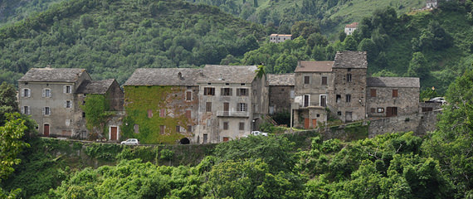Corsica - San-Nicolao

* San-Nicolao aan de oostkust van Corsica bestaat uit een badplaats en middeleeuwse dorpjes in de heuvels.
* Het maakt deel uit van de historische regio Moriani en wordt ook wel San-Nicolao-di-Moriani genoemd.

Geschiedenis

* De kleine dorpjes die samen de gemeente San-Nicolao vormen werden gesticht aan het einde van de middeleeuwen.
* Dit verklaart de ligging op de heuvels enkele kilometers uit de kust.
* Hier was men namelijk redelijk veilig voor piraten.
* Het deel aan de kust is pas met het toerisme vanaf de jaren 1980 uitgegroeid tot een dorp van betekenis.
* Het staat ook wel bekend als [Moriani-Plage](http://www.corsicavakantieinfo.nl/moriani-plage/).

San-Nicolao bezienswaardigheden

* San-Nicolao leent zich prima voor een ontspannen vakantie aan de kust.
* Ook is het een goed uitgangspunt voor ontdekkingstochten in de omgeving.
* Hieronder geven we je een aantal leuke [bezienswaardigheden](http://www.corsicavakantieinfo.nl/bezienswaardigheden/).
* De eeuwenoude parochiekerk San Nicolao met een fascinerende begraafplaats
* De schilderachtige dorpjes Piedigrado, Fano, Mucchio en Castellana
* Een zandstrand met goede mogelijkheden te zwemmen en te snorkelen
* Een beek die door een nauwe, rotsachtige kloof stroomt
* Frisse weilanden en glooiende velden met olijfbomen
* In Moriani-Plage vind je langs de N198 niet ver van het strand een aantal winkels en restaurants.
* Zoek je een iets groter dorp in de omgeving?
* Rijd dan naar Folleli ten noorden van San-Nicolao of [Cervione](http://www.corsicavakantieinfo.nl/cervione/) iets naar het zuiden.
* Rijdt je richting het westen, dan kom je al snel in de plezierige kastanjebossen van de regio [Castagniccia](http://www.corsicavakantieinfo.nl/castagniccia/).